获奖团队银行卡资料填报操作手册
每队由一名队员办理，使用本人的账号和银行卡。请依次完成填写保存、确认提供和团队最终确认。
示例截图使用模拟银行资料，不能用于实际收款。

1 进入填报并使用本人账号
登录原平台，在个人中心打开“我的收款信息v2”。找到自己的获奖团队，点击“申请办理并进入填报”；已经由您办理的，点击“继续填报”。
若显示“队员办理中”，请由页面显示的办理人继续操作。一个团队完成后，其他队员无需重复填报，也不能再从本队入口填报。

本人账号登录
填报窗口如要求登录，请使用与原平台办理人一致的本人账号。尚未认领原账号的，选择“原账号 / 密码”，使用原账号和原密码，按提示登录和认领。
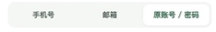
选择原账号 / 密码入口
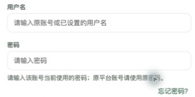
向下滚动填写用户名与密码 原平台账号使用原密码
填写后继续向下滚动，点击“登录并进入平台”。如页面要求认领原账号，按提示完成后继续办理。
提示账号不一致时，点击“退出当前账号并重新登录”，再使用本人账号进入。已登录正确账号时，可以直接进入填报。

2 填写银行卡并保存
填写收款人姓名、收款联系手机号、身份号码，以及开户省份、城市、银行、完整支行和银行卡号。银行卡须属于收款人本人。
除CNAPS联行号为选填外，其余项目均需填写。核对无误后点击“保存并继续”。
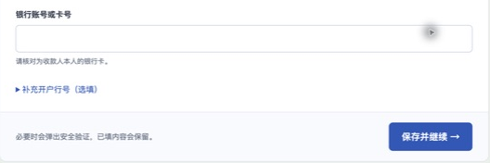
填写银行卡信息后点击保存并继续

出现安全验证时
按提示验证当前本人账号。可使用已绑定手机的验证码；没有绑定手机号时，可选择已设置的“当前密码”。验证通过后会继续刚才的操作。
本手册截图展示当前密码方式；手机验证码方式本轮未实际验证。
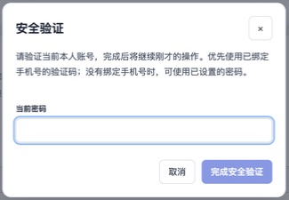
未绑定手机号时可以使用当前密码完成安全验证
点击“取消”会保留当前页面草稿，但不会继续提交。关闭或刷新页面不会替您保存草稿。收款联系手机号仍须填写，它不会修改账号绑定手机号。

3 选择指定单位并确认提供
看到“银行卡已保存”后，请继续选择大赛明确指定的接收单位。不确定应选哪一家时，先联系大赛办理方。
核对单位名称，勾选“我同意将收款资料提供给……，用于大赛结算。”旁的复选框，再点击“确认提供”。如需安全验证，按提示完成即可。
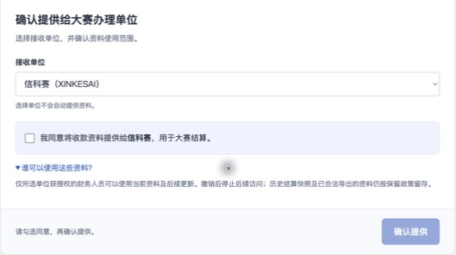
选择单位后仍需勾选同意 才能点击确认提供
选择单位不会自动提供资料。切换单位后，原来的勾选会清空，需要重新核对并勾选。
可展开“谁可以使用这些资料？”查看使用范围。仅指定单位获授权的财务人员可使用当前资料及后续更新。
提供成功后，页面会显示“收款资料已提供”。此时仍需完成最后一步。
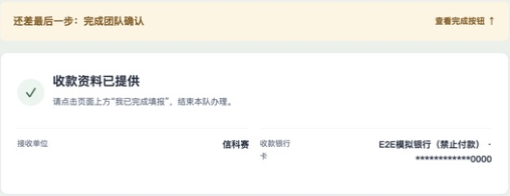
资料已提供给指定单位 仍需完成团队最终确认

4 点击顶部按钮完成团队确认
提供成功并核对通过后，页面会高亮上方“我已完成填报”按钮，并提示“点击这里，才算办完”。
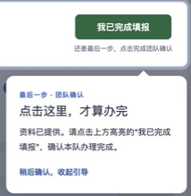
跟随页面引导 点击上方我已完成填报
请点击“我已完成填报”，等待出现“本队已完成填报”以及办理人和完成时间。到这一步，才完成本队填报流程。
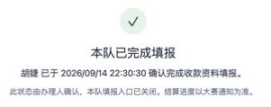
显示本队已完成填报后 本队入口关闭
点击“稍后确认，收起引导”只关闭提示，仍需完成团队确认。需要重新找到按钮时，点击“查看完成按钮 ↑”。“已确认完成”不表示已发奖或到账，结算进度以大赛通知为准。
页面状态 | 接下来怎么做
银行卡已保存 | 选择指定单位 勾选同意并确认提供
收款资料已提供 | 点击顶部我已完成填报
本队已完成填报 | 等待大赛后续结算通知

中断办理和常见问题

入口过期或需要重新进入
每次入口有效30分钟。回原平台点击“继续填报”，或在本队“更多操作”中点击“重新进入填报”。重新进入后，需要核对已保存资料并重新选择接收单位。

中途关闭页面
关闭页面不会释放办理名额。已经保存的资料可以重新查看；尚未保存的内容需要重新填写。

顶部完成按钮不能点击
先确认下方已成功“确认提供”。正在核对时请稍候；有失败提示时，可点击“刷新状态”，或在收款区域“更多操作”中选择“更新已保存状态”，再核对单位。

最终确认前需要修改
点击“修改收款信息”，重新填写完整资料并保存，再按提示核对提供状态。已确认完成后需要更正的，请联系大赛办理方。

找不到接收单位
点击“重新加载单位”。仍找不到时联系大赛办理方，不要改选与本次大赛无关的单位。

身份号码无法核对
此提示表示本次提交未生效。先检查是否填入本人证件上的完整身份号码；填写无误时，按页面提示通过身份处理入口核实，再回来办理。当前页面的草稿会保留。

希望其他队员接手
停止填写并关闭其他填报窗口，在本队“更多操作”中点击“放弃本次办理，释放名额”，按确认框操作。放弃不会删除已保存或提供的资料。

希望停止后续资料访问
在收款区域“更多操作”的提供记录中选择“撤销后续访问”。撤销不删除已提交的历史结算记录和已合法导出的资料。

